|  |
| --- |
|  |

Functional System Design

e-Commmerce Aktuaria

*Kantor Konsultan Aktuaria*

*Dafras Ahmad Bustami & Rekan*

|  |  |  |
| --- | --- | --- |
| Date Issued:  Version: | 1 Februari 2019  V.01 |  |
| Author: | Teguh Hari Ujianto |  |
| Authorized By: | Dafras Ahmad Bustami |  |



KKA – Dafras Ahmad Bustami & Rekan

Copyright © 2019 All Rights Reserved

Company Confidential - For internal use only



You can delete any elements of this cover page that are not needed for your document

Change Record

| Date | Author | Version | Change Reference |
| --- | --- | --- | --- |
|  |  |  |  |
| 1 Februari 2019 | Teguh Hari Ujianto | V.01 | Initial Document |
|  |  |  |  |
|  |  |  |  |
|  |  |  |  |

Reviewers

| Nama | Jabatan | Tanda Tangan dan Tanggal |
| --- | --- | --- |
|  |  |  |
| 1. Dafras Ahmad Bustami | Aktuaris Publik – KKA DAB |  |

Distribution

| Copy No | Name | Location |
| --- | --- | --- |
|  |  |  |
| 1 | Library Master | Project Library – PKP |
|  |  |  |
|  |  |  |
|  |  |  |

**DAFTAR ISI**

1 Essai 5

1.1 Kebutuhan Bisnis 5

1.2 Solusi 5

2 Cakupan Pembuatan System 6

2.1 Poject Architecture 6

2.2 Flow Application 7

2.3 User Case 8

3 Modules Setup 10

3.1 Login 10

3.1.1 UC – Login 10

3.1.2 AD – Login 10

3.1.3 UI – Login 12

3.1.4 FD – Login 13

3.1.5 BR – Login 15

3.2 Setup User Type 15

3.2.1 UC – Setup User Type 15

3.2.2 AD – Setup User Type 16

3.2.3 UI – Setup User Type 17

3.2.4 FD – Setup User Type 18

3.2.5 BR – Setup User Type 18

3.3 Setup Type Identity 19

3.3.1 UC – Setup Type Identity 19

3.3.2 AD – Setup Type Identity 20

3.3.3 UI – Setup Type Identity 21

3.3.4 FD – Setup Type Identity 22

3.3.5 BR – Setup Type Identity 22

3.4 Setup Company Type 23

3.4.1 UC – Setup Company Type 23

3.4.2 AD – Setup Company Type 24

3.4.3 UI – Setup Company Type 25

3.4.4 FD – Setup Company Type 27

3.4.5 BR – Setup Company Type 28

3.5 Setup Region 29

3.5.1 UC – Setup Region 29

3.5.2 AD – Setup Region 30

3.5.3 UI – Setup Region 35

3.5.4 FD – Setup Region 41

3.5.5 BR – Setup Region 46

3.6 Setup Order Service 49

3.6.1 UC – Setup Order Service 49

3.6.2 AD – Setup Order Service 50

3.6.3 UI – Setup Order Service 51

3.6.4 FD – Setup Order Service 52

3.6.5 BR – Setup Order Service 52

3.7 Setup Order Program 53

3.7.1 UC – Setup Order Program 53

3.7.2 AD – Setup Order Program 54

3.7.3 UI – Setup Order Program 54

3.7.4 FD – Setup Order Program 56

3.7.5 BR – Setup Order Program 56

4 Modules Transaction 57

4.1 Register Agent 57

4.1.1 UC – Register Agent 57

4.1.2 AD – Register Agent 57

4.1.3 UI – Register Agent 57

4.1.4 FD – Register Agent 57

4.1.5 BR – Register Agent 57

4.2 Order/SPK 57

4.2.1 UC – Order/SPK 57

4.2.2 AD – Order/SPK 57

4.2.3 UI – Order/SPK 57

4.2.4 FD – Order/SPK 57

4.2.5 BR – Order/SPK 57

4.3 Verifikasi Pembayaran 57

4.3.1 UC – Verifikasi Pembayaran 57

4.3.2 AD – Verifikasi Pembayaran 57

4.3.3 UI – Verifikasi Pembayaran 57

4.3.4 FD – Verifikasi Pembayaran 58

4.3.5 BR – Verifikasi Pembayaran 58

4.4 Perhitungan 58

4.4.1 UC – Perhitungan 58

4.4.2 AD – Perhitungan 58

4.4.3 UI – Perhitungan 58

4.4.4 FD – Perhitungan 58

4.4.5 BR – Perhitungan 58

5 Entity Relationship Diagram 58

# Essai

## Kebutuhan Bisnis

Sekarang adalah jaman digitalisasi dan online transaction. Perusahaan-perusahaan yang masih menggunakan cara-cara konvensional pasti akan ketinggalan dan lama kelamaan akan mati. Dalam industri apapun, dibutuhkan perhitungan yang tepat dalam memberikan imbalan kerja maupun pasca kerja agar tidak dinyatakan pailit setelah melaksanakan kewajibannya.

## Solusi

Untuk itulah kami mengembangkan aplikasi web yang diberi nama “e-Commerce Aktuaria” yang akan menjawab beberapa tantangan bisnis klien dari KKA-DAB.

Dengan aplikasi tersebut diharapkan kecepatan dalam pelayanan, keakuratan dalam mendapatkan data, dan ketepatan dalam perhitungan.

# Cakupan Pembuatan System

Cakupan Pembuatan System sesuai dengan Conceptual Design, meliputi hal-hal sebagai berikut:

1. System
   * Registrasi
   * Login
2. Client
   * Order / SPK
3. Agent
   * Perhitungan
4. Admin
   * Maintain Agent
   * Verifikasi Pembayaran
   * Perhitungan
   * Setup & Parameter

## Poject Architecture

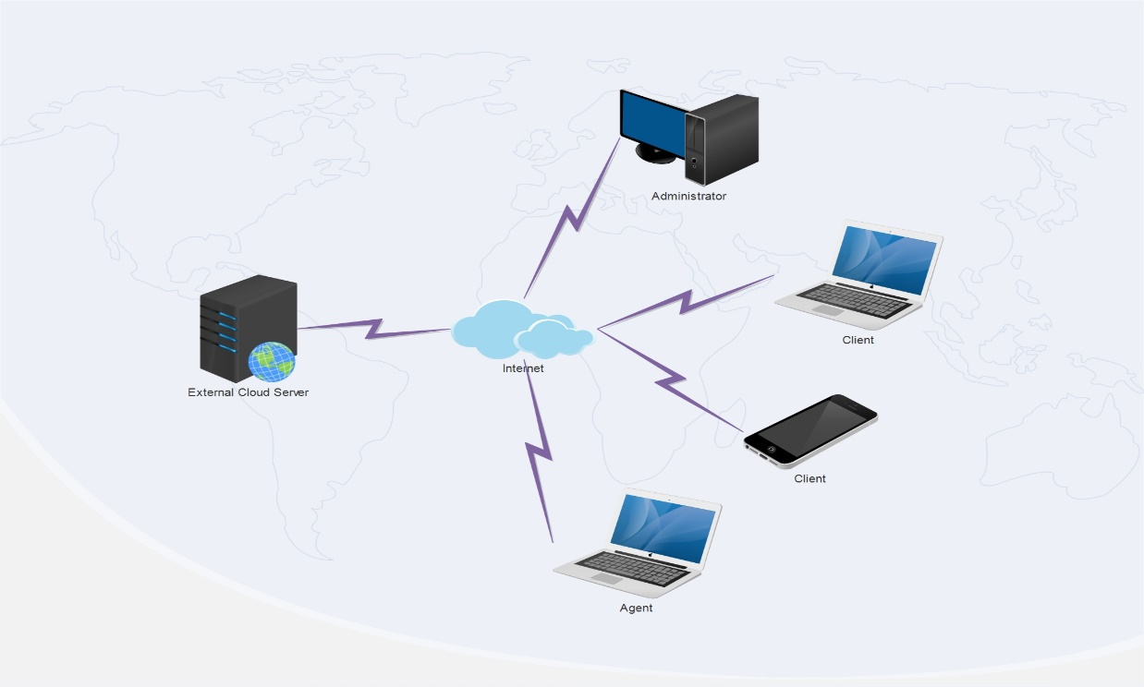

*Gambar 1 – Project Architecture*

## Flow Application



*Gambar 2 – Flow Applicaton*

## User Case



*Gambar 3 – Use Case Actor Client*



*Gambar 4 – Use Case Actor Agent*



*Gambar 4 – Use Case Actor Administrator*

|  |  |
| --- | --- |
| Actor | Description |
| Client | Adalah PIC dari client perusahaan yang bertanggung jawab dalam melakukan order dari perusahaan yang diwakilinya |
| Agent | Adalah PIC dari agent yang sudah melakukan kerjasama dengan KKA-DAB  Tanggung jawab dari seorang agent adalah mencari order dan melakukan perhitungan setelah ada pembayaran dari client |
| Administrator | Adalah PIC dari KKA-DAB yang bertanggung jawab sebagai Administrator untuk melakukan ve rifikasi pebayaran, maintain data agent, dan melakukan setup serta parameter yang ada |

# Modules Setup

## Login

### UC – Login



*Gambar 5 – Use Case Login*

### AD – Login

#### AD – Login



*Gambar 6 – Activity Diagram Login*

#### AD – Registrasi



*Gambar 7 – Activity Diagram Change Password*

### UI – Login

#### Login

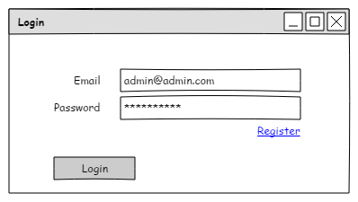

*Gambar 8 – User Interface Login*

#### Registrasi

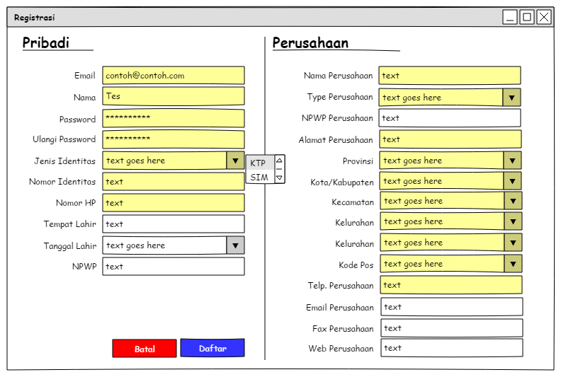

*Gambar 9 – User Interface Registrasi*

#### Menu

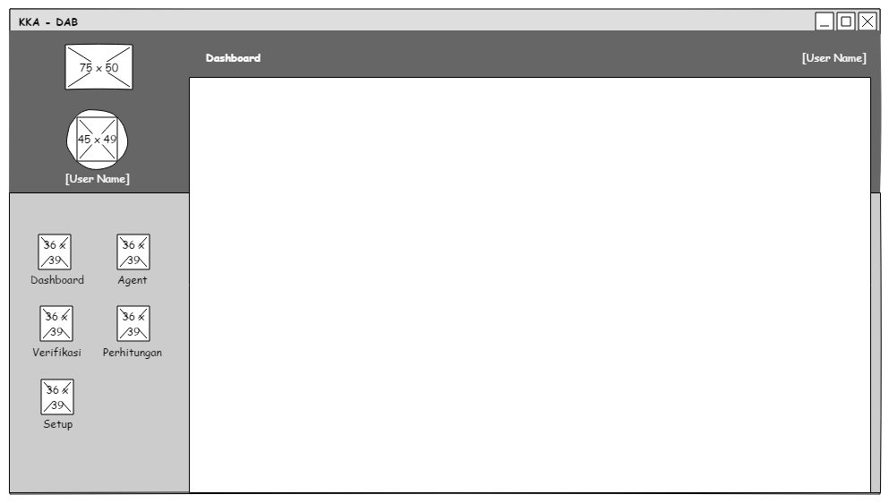

*Gambar 10 – User Interface Menu*

### FD – Login

*Tabel 1 – Field Description Login*

|  |  |  |
| --- | --- | --- |
| Field Name | Field Type | Description |
| Email | Text | Email yang didaftarkan saat register |
| Password | Password | Password yang didaftarkan saat register |
| Register | Link | Link untuk memanggil halaman register |
| Login | Button | Tombol untuk memproses login |

*Tabel 2 – Field Description Registrasi*

|  |  |  |
| --- | --- | --- |
| Field Name | Field Type | Description |
| Email | Text | Email PIC yang digunakan untuk mendaftar dan akan menjadi unique key login client |
| Nama | Text | Nama PIC yang mendaftar |
| Password | Password | Password yang digunakan untuk login |
| Ulangi Password | Password | Ulangi password yang digunakan untuk login |
| Jenis Identitas | List | Jenis identitas diambil dari setup type identity |
| Nomor Identitas | Text | Nomor dari jenis identitas PIC |
| Nomor HP | Text | Nomor HP PIC |
| Tempat Lahir | Text | Tempat lahir PIC |
| Tanggal Lahir | DatePicker | Tanggal lahir PIC (Format : DD-MMM-YYYY) |
| NPWP | Text | Nonor NPWP PIC |
| Nama Perusahaan | Text | Nama Perusahaan yang didaftarkan |
| Type Perusahaan | Text | Jenis perusahaan diambil dari setup type company |
| NPWP Perusahaan | Text | Nomor NPWP Perusahaan |
| Alamat Perusahaan | Text | Alamat dari perusahaan |
| Provinsi | List | Provinsi dari alamat diambil dari setup province |
| Kota/Kabupaten | List | Kota/Kabupaten dari alamat diambil dari setup district |
| Kecamatan | List | Kecamatan dari alamat diambil dari setup subdistrict |
| Kelurahan | List | Kelurahan dari alamat diambil dari setup village |
| Kode Pos | List | Kodepos dari alamat diambil dari setup zipcode |
| Telp. Perusahaan | Text | Telepon dari perusahaan |
| Email Perusahaan | Text | Email dari perusahaan |
| Fax Perusahaan | Text | Fax dari perusahaan |
| Web Perusahaan | Text | Web dari perusahaan |
| Batal | Button | Tombol untuk keluar dari registrasi |
| Daftar | Button | Tombol untuk proses data yang sudah diisi |

### BR – Login

#### BR – Login

* Yang berhak login adalah user yang memiliki hak akses
* Pada saat login, email dan password harus terisi
* Email dan password berdasarkan data yang dimasukkan saat registrasi

#### BR – Registrasi

* Module ini adalah untuk registrasi client khusus untuk perusahaan
* Registrasi terdiri dari dua kolom, satu untuk data dari PIC yang bertanggungjawab dan satunya data perusahaan yang akan di daftarkan
* Field yang berwarna kuning adalah mandatory
* Terdapat field yang tidak ditampilkan, yaitu ID, created by, created date, updated by, dan updated date
* ID adalah berisi increment dan akan menjadi PK
* Created by dan created date akan terisi jika data akan pertama kali disimpan
* Updated by dan updated date akan terisi atau terupdate jika dilakukan edit data
* Setelah terisi semua dan klik tombol daftar, dan data akan tersimpan di table registrasi dengan status new
* System akan otomatis mebentuk regisnum yang berguna sebagai nomor registrasi
* System akan mengirimkan email verifikasi yang berisi link aktifasi akun
* Email berisi link untuk aktifasi yang bila di klik akan merubah status menjadi aktif di table registrasi, serta akan insert data ke table bizpartner dan table user dengan status aktif
* Di ketiga table registrasi, bizpartner, dan user terdapat field user type yang diisi dengan id user type yang diambil dari table user type
* Isi dari user type tersebut adalah id dari user type name “USER”
* Di table bizpartner akan tergenerate biznumber yang menjadi nomor dari bizpartner

## Setup User Type

### UC – Setup User Type



*Gambar 11 – Use Case Setup User Type*

### AD – Setup User Type



*Gambar 12 – Activity Diagram Setup User Type*

### UI – Setup User Type

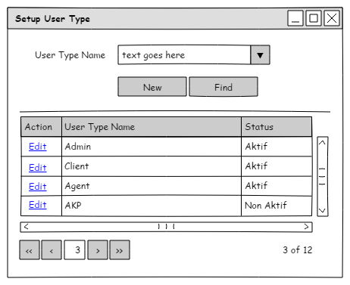

*Gambar 13 – User Interface Inquiry User Type*

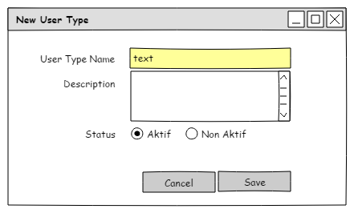

*Gambar 14 – User Interface New User Type*

### FD – Setup User Type

*Tabel 3 – Field Description Inquiry User Type*

|  |  |  |
| --- | --- | --- |
| Field Name | Field Type | Description |
| Filtering | | |
| User Type Name | List | Menampilkan nama user type yang ada di table user type |
| New | Button | Tombol untuk menambahkan data user type baru. Sistem akan menampilkan screen New user type dengan field kosong |
| Find | Button | Tombol untuk mencari data sesuai dengan kriteria yang diisi, ataiu bisa juga tanpa diisi kriterianya |
| Detail | | |
| Action | Link | Hyperlink untuk melakukan perubahan data. Sistem akan menampilkan screen new user type dengan data terisi berdasarkan baris record terpilih |
| User Type Name | Text | Menampilkan nama user type dari database |
| Status | Text | Menampilkan status dari masing-masing record |
| << | Button | Menuju halaman data paling awal |
| < | Button | Menuju halaman data sebelumnya |
| 3 | Text | Indikator halaman yang tampil |
| > | Button | Menuju halaman data selanjutnya |
| >> | Button | Menuju halaman data paling akhir |
| 3 of 18 | Label | Informasi halaman data dari total halaman data |

*Tabel 4 – Field Description New User Type*

|  |  |  |
| --- | --- | --- |
| Field Name | Field Type | Description |
| User Type Name | Text | Nama user type |
| Description | Text Area | Keterangan atas user type |
| Status | Choice | Status dari user type |
| Cancel | Button | Tombol untuk menutup entry dan kembali ke halaman inquiry |
| Save | Button | Tombol untuk proses data yang sudah diisi |

### BR – Setup User Type

#### BR – Inquiry User Type

* Module ini digunakan untuk memantain User Type
* Field user type name pada blok filtering diambil dari table user type itu sendiri
* Field user type name pada blok filtering bisa juga tidak dipilih atau kosong
* Jika ditekan tombol find, maka akan akan menampilkan data pada blok data berdasarkan kriteria user type name yang dipilih
* Jika ditekan tombol new, maka akan tampil screen new user type untuk entry data

#### BR – New User Type

* Field yang berwarna kuning adalah mandatory
* Terdapat field yang tidak ditampilkan, yaitu ID, created by, created date, updated by, dan updated date
* ID adalah berisi increment dan akan menjadi PK
* Created by dan created date akan terisi jika data akan pertama kali disimpan
* Updated by dan updated date akan terisi atau terupdate jika dilakukan edit data
* Jika tombol cancel ditekan, maka akan keluar dari screen New/Edit User Type
* Jika tombol save ditekan, maka data akan masuk ke table user type dan screen New/Edit User Type akan tertutup dan kembali ke screen inquiry

## Setup Type Identity

### UC – Setup Type Identity



*Gambar 15 – Use Case Setup Type Identity*

### AD – Setup Type Identity



*Gambar 16 – Activity Diagram Setup Type Identity*

### UI – Setup Type Identity

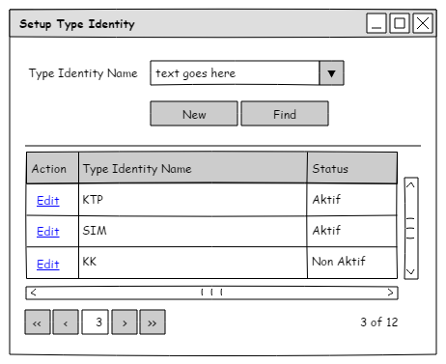

*Gambar 17 – User Interface Inquiry Type Identity*

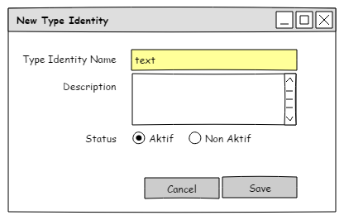

*Gambar 18 – User Interface New Type Identity*

### FD – Setup Type Identity

*Tabel 5 – Field Description Inquiry Type Identity*

|  |  |  |
| --- | --- | --- |
| Field Name | Field Type | Description |
| Filtering | | |
| Type Identity Name | List | Menampilkan nama type identity yang ada di table type identity |
| New | Button | Tombol untuk menambahkan data type identity baru. Sistem akan menampilkan screen New type identity dengan field kosong |
| Find | Button | Tombol untuk mencari data sesuai dengan kriteria yang diisi, ataiu bisa juga tanpa diisi kriterianya |
| Detail | | |
| Action | Link | Hyperlink untuk melakukan perubahan data. Sistem akan menampilkan screen new type identity dengan data terisi berdasarkan baris record terpilih |
| Type Identity Name | Text | Menampilkan nama type identity dari database |
| Status | Text | Menampilkan status dari masing-masing record |
| << | Button | Menuju halaman data paling awal |
| < | Button | Menuju halaman data sebelumnya |
| 3 | Text | Indikator halaman yang tampil |
| > | Button | Menuju halaman data selanjutnya |
| >> | Button | Menuju halaman data paling akhir |
| 3 of 18 | Label | Informasi halaman data dari total halaman data |

*Tabel 6 – Field Description New Type Identity*

|  |  |  |
| --- | --- | --- |
| Field Name | Field Type | Description |
| Type Identity Name | Text | Nama type identity |
| Description | Text Area | Keterangan atas type identity |
| Status | Choice | Status dari type identity |
| Cancel | Button | Tombol untuk menutup entry dan kembali ke halaman inquiry |
| Save | Button | Tombol untuk proses data yang sudah diisi |

### BR – Setup Type Identity

#### BR – Inquiry Type Identity

* Module ini digunakan untuk memantain Type Identity
* Field type identity name pada blok filtering diambil dari table type identity itu sendiri
* Field type identity name pada blok filtering bisa juga tidak dipilih atau kosong
* Jika ditekan tombol find, maka akan akan menampilkan data pada blok data berdasarkan kriteria type identity name yang dipilih
* Jika ditekan tombol new, maka akan tampil screen new type identity untuk entry data

#### BR – New Type Identity

* Field yang berwarna kuning adalah mandatory
* Terdapat field yang tidak ditampilkan, yaitu ID, created by, created date, updated by, dan updated date
* ID adalah berisi increment dan akan menjadi PK
* Created by dan created date akan terisi jika data akan pertama kali disimpan
* Updated by dan updated date akan terisi atau terupdate jika dilakukan edit data
* Jika tombol cancel ditekan, maka akan keluar dari screen New/Edit Type Identity
* Jika tombol save ditekan, maka data akan masuk ke table type identity dan screen New/Edit Type Identity akan tertutup dan kembali ke screen inquiry

## Setup Company Type

### UC – Setup Company Type



*Gambar 19 – Use Case Setup Company Type*

### AD – Setup Company Type



*Gambar 20 – Activity Diagram Setup Company Type*

### UI – Setup Company Type

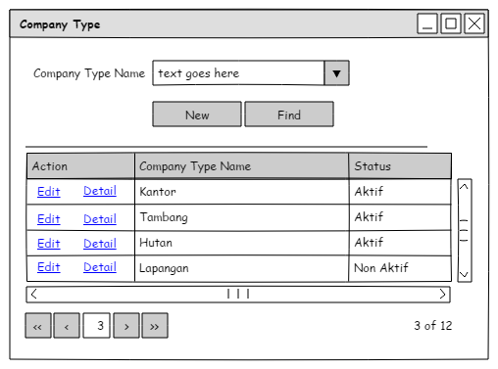

*Gambar 21 – User Interface Inquiry Company Type Header*

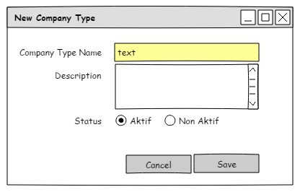

*Gambar 22 – User Interface New Company Type Header*

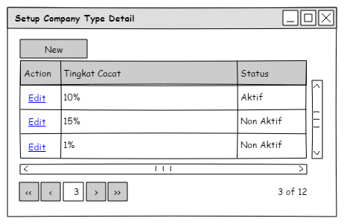

*Gambar 23 – User Interface Inquiry Company Type Detail*

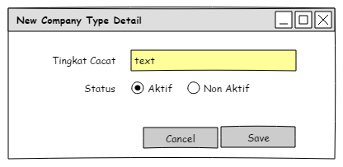

*Gambar 24 – User Interface New Company Type Detail*

### FD – Setup Company Type

*Tabel 7 – Field Description Inquiry Company Type Header*

|  |  |  |
| --- | --- | --- |
| Field Name | Field Type | Description |
| Filtering | | |
| Company Type Name | List | Menampilkan nama company type yang ada di table company type header |
| New | Button | Tombol untuk menambahkan data company type header baru. Sistem akan menampilkan screen New company type header dengan field kosong |
| Find | Button | Tombol untuk mencari data sesuai dengan kriteria yang diisi, ataiu bisa juga tanpa diisi kriterianya |
| Detail | | |
| Action | Link | Hyperlink Edit untuk melakukan perubahan data. Sistem akan menampilkan screen new company type header dengan data terisi berdasarkan baris record terpilih.  Hyperlink Detail untuk masuk ke dalam screen inquiry company type detail |
| Company Type Name | Text | Menampilkan nama company type dari database |
| Status | Text | Menampilkan status dari masing-masing record |
| << | Button | Menuju halaman data paling awal |
| < | Button | Menuju halaman data sebelumnya |
| 3 | Text | Indikator halaman yang tampil |
| > | Button | Menuju halaman data selanjutnya |
| >> | Button | Menuju halaman data paling akhir |
| 3 of 12 | Label | Informasi halaman data dari total halaman data |

*Tabel 8 – Field Description New Company Type Header*

|  |  |  |
| --- | --- | --- |
| Field Name | Field Type | Description |
| Company Type Name | Text | Nama company type |
| Description | Text Area | Keterangan atas company type header |
| Status | Choice | Status dari company type header |
| Cancel | Button | Tombol untuk menutup entry dan kembali ke halaman inquiry |
| Save | Button | Tombol untuk proses data yang sudah diisi |

*Tabel 9 – Field Description Inquiry Company Type Detail*

|  |  |  |
| --- | --- | --- |
| Field Name | Field Type | Description |
| New | Button | Nama company type detail |
| Action | Link | Hyperlink Edit untuk melakukan perubahan data. Sistem akan menampilkan screen new company type detail dengan data terisi berdasarkan baris record terpilih |
| Tingkat Cacat | Text | Menampilkan tingkat cacat dari database |
| Status | Text | Menampilkan status dari masing-masing record |
| << | Button | Menuju halaman data paling awal |
| < | Button | Menuju halaman data sebelumnya |
| 3 | Text | Indikator halaman yang tampil |
| > | Button | Menuju halaman data selanjutnya |
| >> | Button | Menuju halaman data paling akhir |
| 3 of 12 | Label | Informasi halaman data dari total halaman data |

*Tabel 10 – Field Description New Company Type Detail*

|  |  |  |
| --- | --- | --- |
| Field Name | Field Type | Description |
| Tingkat Cacat | Text | Tingkat cacat atas company type |
| Status | Choice | Status dari company type detail |
| Cancel | Button | Tombol untuk menutup entry dan kembali ke halaman inquiry detail |
| Save | Button | Tombol untuk proses data yang sudah diisi |

### BR – Setup Company Type

#### BR – Inquiry Company Type Header

* Module ini digunakan untuk memantain compaby type
* Field company type name pada blok filtering diambil dari table company type itu sendiri
* Field company type name pada blok filtering bisa juga tidak dipilih atau kosong
* Jika ditekan tombol find, maka akan akan menampilkan data pada blok data berdasarkan kriteria company type name yang dipilih
* Jika ditekan tombol new, maka akan tampil screen new company type untuk entry data

#### BR – New Company Type Header

* Field yang berwarna kuning adalah mandatory
* Terdapat field yang tidak ditampilkan, yaitu ID, created by, created date, updated by, dan updated date
* ID adalah berisi increment dan akan menjadi PK
* Created by dan created date akan terisi jika data akan pertama kali disimpan
* Updated by dan updated date akan terisi atau terupdate jika dilakukan edit data
* Jika tombol cancel ditekan, maka akan keluar dari screen New/Edit Company Type header
* Jika tombol save ditekan, maka data akan masuk ke table company type header dan screen New/Edit Company Type header akan tertutup dan kembali ke screen inquiry

#### BR – Inquiry Company Type Detail

* Data yang tampil adalah data detail berdasarkan ID dari company type header terpilih
* Jika ditekan tombol new, maka akan tampil screen new company type detail untuk entry data

#### BR – New Company Type Detail

* Field yang berwarna kuning adalah mandatory
* Terdapat field yang tidak ditampilkan, yaitu ID, created by, created date, updated by, dan updated date
* ID adalah berisi increment dan akan menjadi PK
* Created by dan created date akan terisi jika data akan pertama kali disimpan
* Updated by dan updated date akan terisi atau terupdate jika dilakukan edit data
* Jika tombol cancel ditekan, maka akan keluar dari screen New/Edit Company Type detail
* Jika tombol save ditekan, maka data akan masuk ke table company type detail dan screen New/Edit Company Type detail akan tertutup dan kembali ke screen inquiry

## Setup Region

### UC – Setup Region



*Gambar 25 – Use Case Setup Region*

### AD – Setup Region



*Gambar 26 – Activity Diagram Setup Region*



*Gambar 27 – Activity Diagram Setup Region Tab Province*



*Gambar 28 – Activity Diagram Setup Region Tab District*



*Gambar 29 – Activity Diagram Setup Region Tab Sub District*



*Gambar 30 – Activity Diagram Setup Region Tab Village*



*Gambar 31 – Activity Diagram Setup Region Tab Zipcode*

### UI – Setup Region

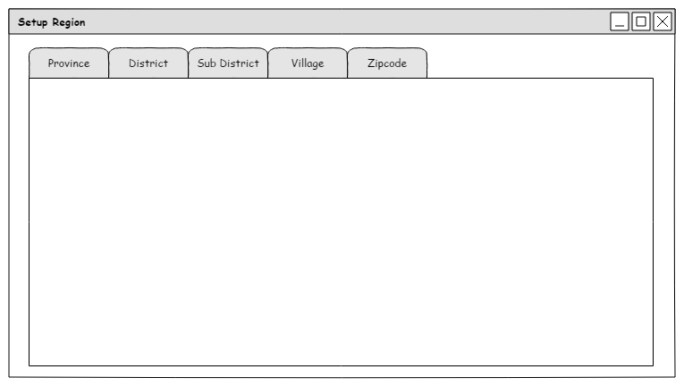

*Gambar 32 – User Interface Setup Region*

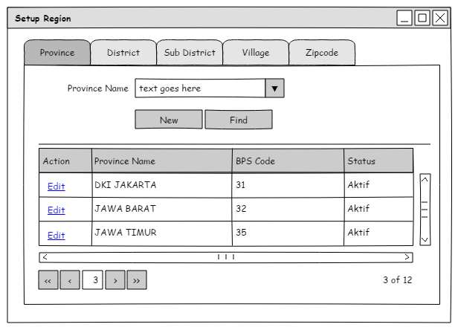

*Gambar 33 – User Interface Setup Region Inquiry Province*

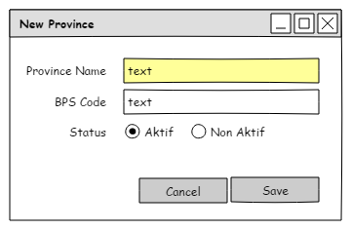

*Gambar 34 – User Interface Setup Region New Province*

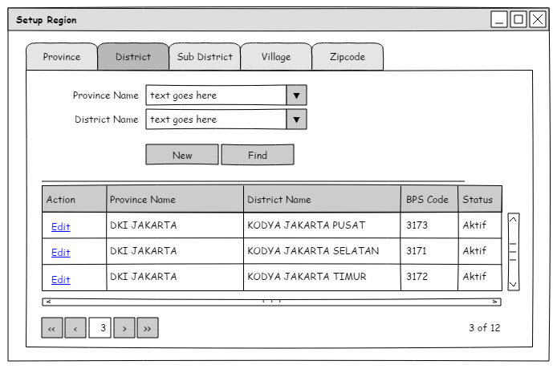

*Gambar 35 – User Interface Setup Region Inquiry District*

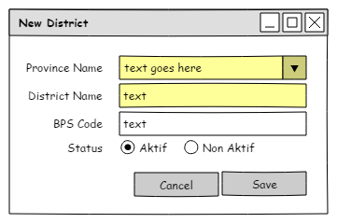

*Gambar 36 – User Interface Setup Region New District*

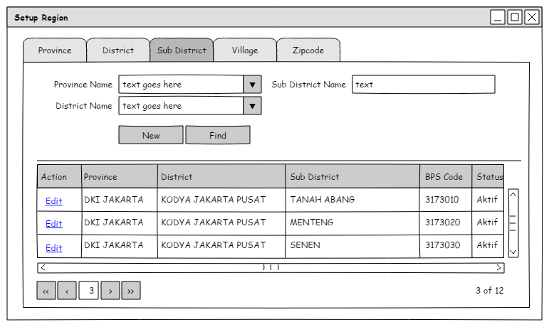

*Gambar 37 – User Interface Setup Region Inquiry Sub District*

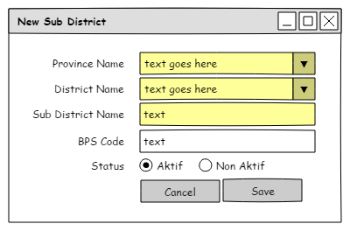

*Gambar 38 – User Interface Setup Region New Sub District*

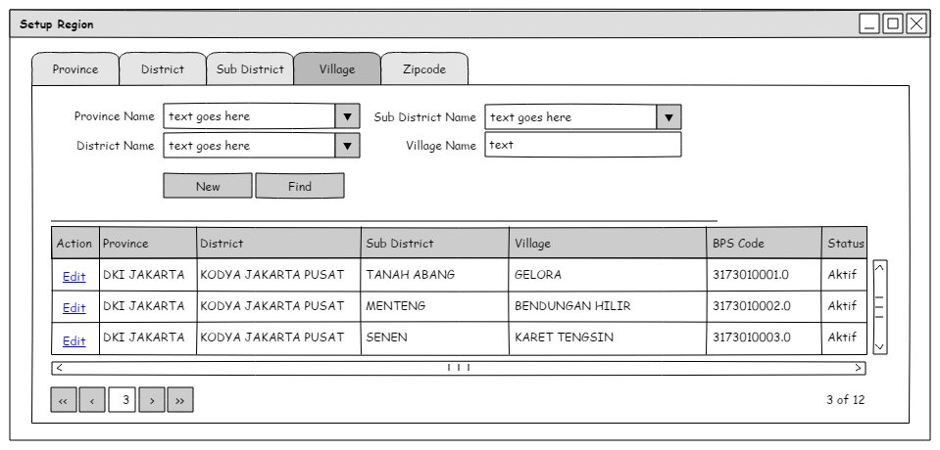

*Gambar 39 – User Interface Setup Region Inquiry Village*

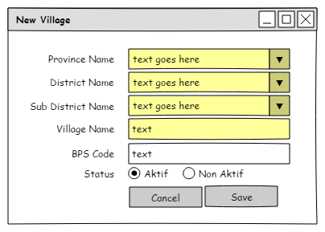

*Gambar 40 – User Interface Setup Region New Village*

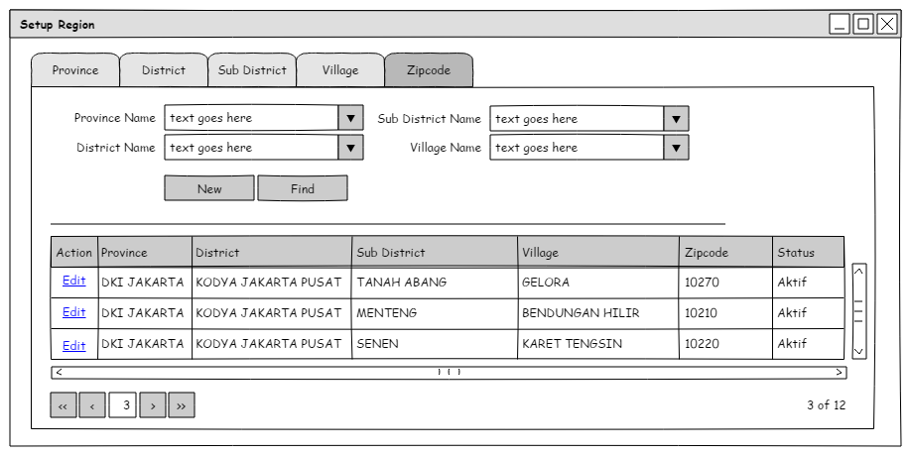

*Gambar 41 – User Interface Setup Region Inquiry Zipcode*

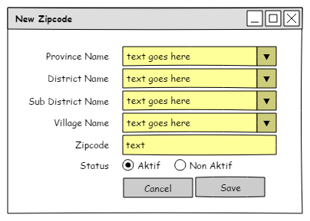

*Gambar 42 – User Interface Setup Region New Zipcode*

### FD – Setup Region

*Tabel 11 – Field Description Setup Region Inquiry Province*

|  |  |  |
| --- | --- | --- |
| Field Name | Field Type | Description |
| Filtering | | |
| Province Name | List | Menampilkan nama Provinsi yang ada di table province |
| New | Button | Tombol untuk menambahkan data provinsi baru. Sistem akan menampilkan screen New province dengan field kosong |
| Find | Button | Tombol untuk mencari data sesuai dengan kriteria yang diisi, ataiu bisa juga tanpa diisi kriterianya |
| Detail | | |
| Action | Link | Hyperlink untuk melakukan perubahan data. Sistem akan menampilkan screen new province dengan data terisi berdasarkan baris record terpilih |
| Province Name | Text | Menampilkan nama province dari database |
| BPS Code | Text | Menampilkan kode BPS dari database |
| Status | Text | Menampilkan status dari masing-masing record |
| << | Button | Menuju halaman data paling awal |
| < | Button | Menuju halaman data sebelumnya |
| 3 | Text | Indikator halaman yang tampil |
| > | Button | Menuju halaman data selanjutnya |
| >> | Button | Menuju halaman data paling akhir |
| 3 of 12 | Label | Informasi halaman data dari total halaman data |

*Tabel 12 – Field Description Setup Region New Province*

|  |  |  |
| --- | --- | --- |
| Field Name | Field Type | Description |
| Province Name | Text | Nama Provinsi |
| BPS Code | Text | Kode BPS aktif provinsi |
| Status | Choice | Status dari provinsi |
| Cancel | Button | Tombol untuk menutup entry dan kembali ke halaman inquiry |
| Save | Button | Tombol untuk proses data yang sudah diisi |

*Tabel 13 – Field Description Setup Region Inquiry District*

|  |  |  |
| --- | --- | --- |
| Field Name | Field Type | Description |
| Filtering | | |
| Province Name | List | Menampilkan nama Provinsi yang ada di table province |
| District Name | List | Menampilkan nama Kota/Kabupaten yang ada di table district |
| New | Button | Tombol untuk menambahkan data kota/kabupaten baru. Sistem akan menampilkan screen New Distict dengan field kosong |
| Find | Button | Tombol untuk mencari data sesuai dengan kriteria yang diisi, ataiu bisa juga tanpa diisi kriterianya |
| Detail | | |
| Action | Link | Hyperlink untuk melakukan perubahan data. Sistem akan menampilkan screen new district dengan data terisi berdasarkan baris record terpilih |
| Province Name | Text | Menampilkan nama province dari database |
| District Name | Text | Menampilkan nama district dari database |
| BPS Code | Text | Menampilkan kode BPS dari database |
| Status | Text | Menampilkan status dari masing-masing record |
| << | Button | Menuju halaman data paling awal |
| < | Button | Menuju halaman data sebelumnya |
| 3 | Text | Indikator halaman yang tampil |
| > | Button | Menuju halaman data selanjutnya |
| >> | Button | Menuju halaman data paling akhir |
| 3 of 12 | Label | Informasi halaman data dari total halaman data |

*Tabel 14 – Field Description Setup Region New District*

|  |  |  |
| --- | --- | --- |
| Field Name | Field Type | Description |
| Province Name | List | Nama Provinsi |
| District Name | Text | Nama kota/kabupaten |
| BPS Code | Text | Kode BPS aktif kota/kabupaten |
| Status | Choice | Status dari kota/kabupaten |
| Cancel | Button | Tombol untuk menutup entry dan kembali ke halaman inquiry |
| Save | Button | Tombol untuk proses data yang sudah diisi |

*Tabel 15 – Field Description Setup Region Inquiry Sub District*

|  |  |  |
| --- | --- | --- |
| Field Name | Field Type | Description |
| Filtering | | |
| Province Name | List | Menampilkan nama Provinsi yang ada di table province |
| District Name | List | Menampilkan nama Kota/Kabupaten yang ada di table district |
| Sub District Name | List | Menampilkan nama Kecamatan yang ada di table sub district |
| New | Button | Tombol untuk menambahkan data kecamatan baru. Sistem akan menampilkan screen New Sub District dengan field kosong |
| Find | Button | Tombol untuk mencari data sesuai dengan kriteria yang diisi, ataiu bisa juga tanpa diisi kriterianya |
| Detail | | |
| Action | Link | Hyperlink untuk melakukan perubahan data. Sistem akan menampilkan screen new sub district dengan data terisi berdasarkan baris record terpilih |
| Province | Text | Menampilkan nama province dari database |
| District | Text | Menampilkan nama district dari database |
| Sub District | Text | Menampilkan nama sub district dari database |
| BPS Code | Text | Menampilkan kode BPS dari database |
| Status | Text | Menampilkan status dari masing-masing record |
| << | Button | Menuju halaman data paling awal |
| < | Button | Menuju halaman data sebelumnya |
| 3 | Text | Indikator halaman yang tampil |
| > | Button | Menuju halaman data selanjutnya |
| >> | Button | Menuju halaman data paling akhir |
| 3 of 12 | Label | Informasi halaman data dari total halaman data |

*Tabel 16 – Field Description Setup Region New Sub District*

|  |  |  |
| --- | --- | --- |
| Field Name | Field Type | Description |
| Province Name | List | Nama Provinsi |
| District Name | List | Nama Kota/Kabupaten |
| Sub District Name | Text | Nama Kecamatan |
| BPS Code | Text | Kode BPS aktif kecamatan |
| Status | Choice | Status dari kecamatan |
| Cancel | Button | Tombol untuk menutup entry dan kembali ke halaman inquiry |
| Save | Button | Tombol untuk proses data yang sudah diisi |

*Tabel 17 – Field Description Setup Region Inquiry Village*

|  |  |  |
| --- | --- | --- |
| Field Name | Field Type | Description |
| Filtering | | |
| Province Name | List | Menampilkan nama Provinsi yang ada di table province |
| District Name | List | Menampilkan nama Kota/Kabupaten yang ada di table district |
| Sub District Name | List | Menampilkan nama Kecamatan yang ada di table sub district |
| Village Name | Text | Menampilkan nama Kelurahan yang ada di table village |
| New | Button | Tombol untuk menambahkan data kelurahan baru. Sistem akan menampilkan screen New Village dengan field kosong |
| Find | Button | Tombol untuk mencari data sesuai dengan kriteria yang diisi, ataiu bisa juga tanpa diisi kriterianya |
| Detail | | |
| Action | Link | Hyperlink untuk melakukan perubahan data. Sistem akan menampilkan screen new village dengan data terisi berdasarkan baris record terpilih |
| Province | Text | Menampilkan nama province dari database |
| District | Text | Menampilkan nama district dari database |
| Sub District | Text | Menampilkan nama sub district dari database |
| Village | Text | Menampilkan nama village dari database |
| BPS Code | Text | Menampilkan kode BPS dari database |
| Status | Text | Menampilkan status dari masing-masing record |
| << | Button | Menuju halaman data paling awal |
| < | Button | Menuju halaman data sebelumnya |
| 3 | Text | Indikator halaman yang tampil |
| > | Button | Menuju halaman data selanjutnya |
| >> | Button | Menuju halaman data paling akhir |
| 3 of 12 | Label | Informasi halaman data dari total halaman data |

*Tabel 18 – Field Description Setup Region New Village*

|  |  |  |
| --- | --- | --- |
| Field Name | Field Type | Description |
| Province Name | List | Nama Provinsi |
| District Name | List | Nama Kota/Kabupaten |
| Sub District Name | List | Nama Kecamatan |
| Village Name | Text | Nama Kelurahan |
| BPS Code | Text | Kode BPS aktif kelurahan |
| Status | Choice | Status dari kelurahan |
| Cancel | Button | Tombol untuk menutup entry dan kembali ke halaman inquiry |
| Save | Button | Tombol untuk proses data yang sudah diisi |

*Tabel 19 – Field Description Setup Region Inquiry Zipcode*

|  |  |  |
| --- | --- | --- |
| Field Name | Field Type | Description |
| Filtering | | |
| Province Name | List | Menampilkan nama Provinsi yang ada di table province |
| District Name | List | Menampilkan nama Kota/Kabupaten yang ada di table district |
| Sub District Name | List | Menampilkan nama Kecamatan yang ada di table sub district |
| Village Name | List | Menampilkan nama Kelurahan yang ada di table village |
| New | Button | Tombol untuk menambahkan data kodepos baru. Sistem akan menampilkan screen New Zipcode dengan field kosong |
| Find | Button | Tombol untuk mencari data sesuai dengan kriteria yang diisi, ataiu bisa juga tanpa diisi kriterianya |
| Detail | | |
| Action | Link | Hyperlink untuk melakukan perubahan data. Sistem akan menampilkan screen new zipcode dengan data terisi berdasarkan baris record terpilih |
| Province | Text | Menampilkan nama province dari database |
| District | Text | Menampilkan nama district dari database |
| Sub District | Text | Menampilkan nama sub district dari database |
| Village | Text | Menampilkan nama village dari database |
| Zipcode | Text | Menampilkan zipcode dari database |
| Status | Text | Menampilkan status dari masing-masing record |
| << | Button | Menuju halaman data paling awal |
| < | Button | Menuju halaman data sebelumnya |
| 3 | Text | Indikator halaman yang tampil |
| > | Button | Menuju halaman data selanjutnya |
| >> | Button | Menuju halaman data paling akhir |
| 3 of 12 | Label | Informasi halaman data dari total halaman data |

*Tabel 20 – Field Description Setup Region New Zipcode*

|  |  |  |
| --- | --- | --- |
| Field Name | Field Type | Description |
| Province Name | List | Nama Provinsi |
| District Name | List | Nama Kota/Kabupaten |
| Sub District Name | List | Nama Kecamatan |
| Village Name | List | Nama Kelurahan |
| Zipcode | Text | Kodepos |
| Status | Choice | Status dari kodepos |
| Cancel | Button | Tombol untuk menutup entry dan kembali ke halaman inquiry |
| Save | Button | Tombol untuk proses data yang sudah diisi |

### BR – Setup Region

#### BR – Inquiry Province

* Tab ini digunakan untuk memantain provinsi
* Field province name pada blok filtering diambil dari table province itu sendiri
* Field province name pada blok filtering bisa juga tidak dipilih atau kosong
* Jika ditekan tombol find, maka akan akan menampilkan data pada blok data berdasarkan kriteria province name yang dipilih
* Jika ditekan tombol new, maka akan tampil screen new province untuk entry data

#### BR – New Province

* Field yang berwarna kuning adalah mandatory
* Terdapat field yang tidak ditampilkan, yaitu ID, created by, created date, updated by, dan updated date
* ID adalah berisi increment dan akan menjadi PK
* Created by dan created date akan terisi jika data akan pertama kali disimpan
* Updated by dan updated date akan terisi atau terupdate jika dilakukan edit data
* Jika tombol cancel ditekan, maka akan keluar dari screen New/Edit Province
* Jika tombol save ditekan, maka data akan masuk ke table province dan screen New/Edit province akan tertutup dan kembali ke screen inquiry

#### BR – Inquiry District

* Tab ini digunakan untuk memantain Kota/Kabupaten
* Field province name pada blok filtering diambil dari table district dan dijoin ke table province untuk mendapatkan list nama provinsinya
* Field province name pada blok filtering bisa juga tidak dipilih atau kosong
* Field district name pada blok filtering diambil pada table itu sendiri berdasarkan field province name yang telah dipilih sebelumnya
* Field district name pada blok filtering bisa juga tidak dipilih atau kosong
* Jika ditekan tombol find, maka akan akan menampilkan data pada blok data berdasarkan kriteria province name yang dipilih
* Jika ditekan tombol new, maka akan tampil screen new province untuk entry data

#### BR – New District

* Field yang berwarna kuning adalah mandatory
* Field province name diambil dari table district dan dijoin ke table province untuk mendapatkan list nama provinsinya
* Terdapat field yang tidak ditampilkan, yaitu ID, created by, created date, updated by, dan updated date
* ID adalah berisi increment dan akan menjadi PK
* Created by dan created date akan terisi jika data akan pertama kali disimpan
* Updated by dan updated date akan terisi atau terupdate jika dilakukan edit data
* Jika tombol cancel ditekan, maka akan keluar dari screen New/Edit District
* Jika tombol save ditekan, maka data akan masuk ke table district dan screen New/Edit District akan tertutup dan kembali ke screen inquiry

#### BR – Inquiry Sub District

* Tab ini digunakan untuk memantain Kecamatan
* Field province name pada blok filtering diambil dari table sub district dan dijoin ke table province untuk mendapatkan list nama provinsinya
* Field province name pada blok filtering bisa juga tidak dipilih atau kosong
* Field district name pada blok filtering diambil dari table sub district dan dijoin ke table district yang provincenya sesuai dengan field province name yang dipilh sebelumnya untuk mendapatkan list nama districtnya
* Field district name pada blok filtering bisa juga tidak dipilih atau kosong
* Field sub district name pada blok filtering diambil pada table itu sendiri berdasarkan field district name dan province name yang telah dipilih sebelumnya
* Field sub district name pada blok filtering bisa juga tidak dipilih atau kosong
* Jika ditekan tombol find, maka akan akan menampilkan data pada blok data berdasarkan kriteria yang dipilih
* Jika ditekan tombol new, maka akan tampil screen new sub district untuk entry data

#### BR – New Sub District

* Field yang berwarna kuning adalah mandatory
* Field province name diambil dari table sub district dan dijoin ke table province untuk mendapatkan list nama provinsinya
* Field district name diambil dari table sub district dan dijoin ke table district untuk mendapatkan list nama districtnya berdasarkan province name yang dipilih sebelumnya
* Terdapat field yang tidak ditampilkan, yaitu ID, created by, created date, updated by, dan updated date
* ID adalah berisi increment dan akan menjadi PK
* Created by dan created date akan terisi jika data akan pertama kali disimpan
* Updated by dan updated date akan terisi atau terupdate jika dilakukan edit data
* Jika tombol cancel ditekan, maka akan keluar dari screen New/Edit Sub District
* Jika tombol save ditekan, maka data akan masuk ke table sub district dan screen New/Edit Sub District akan tertutup dan kembali ke screen inquiry

#### BR – Inquiry Village

* Tab ini digunakan untuk memantain Kelurahan
* Field province name pada blok filtering diambil dari table village dan dijoin ke table province untuk mendapatkan list nama provinsinya
* Field province name pada blok filtering bisa juga tidak dipilih atau kosong
* Field district name pada blok filtering diambil dari table village dan dijoin ke table district yang provincenya sesuai dengan field province name untuk mendapatkan list nama districtnya
* Field district name pada blok filtering bisa juga tidak dipilih atau kosong
* Field sub district name pada blok filtering diambil dari table village dan dijoin ke table sub district yang district dan provincenya sesuai dengan field province name dan district name yang dipiluh sebelumnya untuk mendapatkan list nama sub districtnya
* Field sub district name pada blok filtering bisa juga tidak dipilih atau kosong
* Field village name pada blok filtering diambil pada table itu sendiri berdasarkan field province name, district name dan sub district name yang telah dipilih sebelumnya
* Field village name pada blok filtering bisa juga tidak dipilih atau kosong
* Jika ditekan tombol find, maka akan akan menampilkan data pada blok data berdasarkan kriteria yang dipilih
* Jika ditekan tombol new, maka akan tampil screen new sub district untuk entry data

#### BR – New Village

* Field yang berwarna kuning adalah mandatory
* Field province name diambil dari table village dan dijoin ke table province untuk mendapatkan list nama provinsinya
* Field district name diambil dari table village dan dijoin ke table district untuk mendapatkan list nama districtnya berdasarkan province name yang dipilih sebelumnya
* Field sub district name diambil dari table village dan dijoin ke table sub district untuk mendapatkan list nama sub districtnya berdasarkan province name dan district name yang dipilih sebelumnya
* Terdapat field yang tidak ditampilkan, yaitu ID, created by, created date, updated by, dan updated date
* ID adalah berisi increment dan akan menjadi PK
* Created by dan created date akan terisi jika data akan pertama kali disimpan
* Updated by dan updated date akan terisi atau terupdate jika dilakukan edit data
* Jika tombol cancel ditekan, maka akan keluar dari screen New/Edit Village
* Jika tombol save ditekan, maka data akan masuk ke table village dan screen New/Edit Village akan tertutup dan kembali ke screen inquiry

#### BR – Inquiry Zipcode

* Tab ini digunakan untuk memantain Kodepos
* Field province name pada blok filtering diambil dari table zipcode dan dijoin ke table province untuk mendapatkan list nama provinsinya
* Field province name pada blok filtering bisa juga tidak dipilih atau kosong
* Field district name pada blok filtering diambil dari table zipcode dan dijoin ke table district yang provincenya sesuai dengan field province name untuk mendapatkan list nama districtnya
* Field district name pada blok filtering bisa juga tidak dipilih atau kosong
* Field sub district name pada blok filtering diambil dari table zipcode dan dijoin ke table sub district yang district dan provincenya sesuai dengan field province name dan district name yang dipiluh sebelumnya untuk mendapatkan list nama sub districtnya
* Field sub district name pada blok filtering bisa juga tidak dipilih atau kosong
* Field village name pada blok filtering diambil pada table zipcode berdasarkan field province name, district name dan sub district name yang telah dipilih sebelumnya
* Field village name pada blok filtering bisa juga tidak dipilih atau kosong
* Jika ditekan tombol find, maka akan akan menampilkan data pada blok data berdasarkan kriteria yang dipilih
* Jika ditekan tombol new, maka akan tampil screen new sub district untuk entry data

#### BR – New Zipcode

* Field yang berwarna kuning adalah mandatory
* Field province name diambil dari table zipcode dan dijoin ke table province untuk mendapatkan list nama provinsinya
* Field district name diambil dari table zipcode dan dijoin ke table district untuk mendapatkan list nama districtnya berdasarkan province name yang dipilih sebelumnya
* Field sub district name diambil dari table zipcode dan dijoin ke table sub district untuk mendapatkan list nama sub districtnya berdasarkan province name dan district name yang dipilih sebelumnya
* Field village name diambil dari table zipcode dan dijoin ke table village untuk mendapatkan list nama villagenya berdasarkan province name, district name, dan sub district name yang dipilih sebelumnya
* Terdapat field yang tidak ditampilkan, yaitu ID, created by, created date, updated by, dan updated date
* ID adalah berisi increment dan akan menjadi PK
* Created by dan created date akan terisi jika data akan pertama kali disimpan
* Updated by dan updated date akan terisi atau terupdate jika dilakukan edit data
* Jika tombol cancel ditekan, maka akan keluar dari screen New/Edit Zipcode
* Jika tombol save ditekan, maka data akan masuk ke table zipcode dan screen New/Edit Zipcode akan tertutup dan kembali ke screen inquiry

## Setup Order Service

### UC – Setup Order Service



*Gambar 43 – Use Case Setup Order Service*

### AD – Setup Order Service



*Gambar 43 – Activity Diagram Setup Order Service*

### UI – Setup Order Service

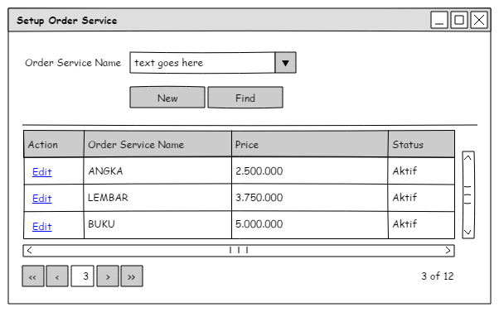

*Gambar 44 – User Interface Inquiry Order Service*

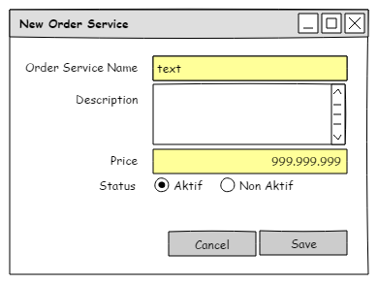

*Gambar 45 – User Interface New Order Service*

### FD – Setup Order Service

*Tabel 21 – Field Description Inquiry Setup Order Service*

|  |  |  |
| --- | --- | --- |
| Field Name | Field Type | Description |
| Filtering | | |
| Order Service Name | List | Menampilkan nama order service yang ada di table order service |
| New | Button | Tombol untuk menambahkan data order service baru. Sistem akan menampilkan New screen Order service dengan field kosong |
| Find | Button | Tombol untuk mencari data sesuai dengan kriteria yang diisi, ataiu bisa juga tanpa diisi kriterianya |
| Detail | | |
| Action | Link | Hyperlink untuk melakukan perubahan data. Sistem akan menampilkan screen new order service dengan data terisi berdasarkan baris record terpilih |
| Order Service | Text | Menampilkan nama order service dari database |
| Price | Text | Menampilkan harga dari service dari database |
| Status | Text | Menampilkan status dari masing-masing record |
| << | Button | Menuju halaman data paling awal |
| < | Button | Menuju halaman data sebelumnya |
| 3 | Text | Indikator halaman yang tampil |
| > | Button | Menuju halaman data selanjutnya |
| >> | Button | Menuju halaman data paling akhir |
| 3 of 12 | Label | Informasi halaman data dari total halaman data |

*Tabel 22 – Field Description New Setup Order Service*

|  |  |  |
| --- | --- | --- |
| Field Name | Field Type | Description |
| Order Service Name | Text | Nama order service |
| Description | Text Area | Ketereangan dari order service |
| Price | Text | Harga dari order service |
| Status | Choice | Status dari order service |
| Cancel | Button | Tombol untuk menutup entry dan kembali ke halaman inquiry |
| Save | Button | Tombol untuk proses data yang sudah diisi |

### BR – Setup Order Service

#### BR – Inquiry Order Service

* Module ini digunakan untuk memantain order service
* Field order service name pada blok filtering diambil dari table order service untuk mendapatkan list nama order servicenya
* Field order service name pada blok filtering bisa juga tidak dipilih atau kosong
* Jika ditekan tombol find, maka akan akan menampilkan data pada blok data berdasarkan kriteria yang dipilih
* Jika ditekan tombol new, maka akan tampil screen new order service untuk entry data

#### BR – New Order Service

* Field yang berwarna kuning adalah mandatory
* Terdapat field yang tidak ditampilkan, yaitu ID, created by, created date, updated by, dan updated date
* ID adalah berisi increment dan akan menjadi PK
* Created by dan created date akan terisi jika data akan pertama kali disimpan
* Updated by dan updated date akan terisi atau terupdate jika dilakukan edit data
* Jika tombol cancel ditekan, maka akan keluar dari screen New/Edit Order Service
* Jika tombol save ditekan, maka data akan masuk ke table order service dan screen New/Edit Order Service akan tertutup dan kembali ke screen inquiry

## Setup Order Program

### UC – Setup Order Program



*Gambar 46 – Use Case Setup Order Program*

### AD – Setup Order Program



*Gambar 47 – Activity Diagram Setup Order Program*

### UI – Setup Order Program

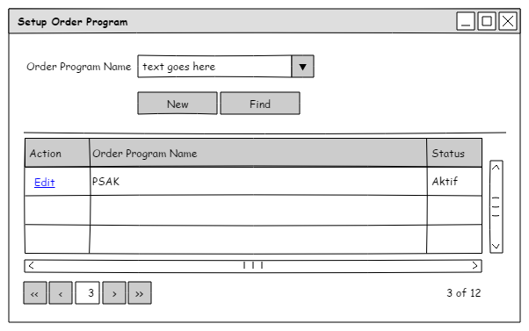

*Gambar 48 – User Interface Inquiry Order Program*

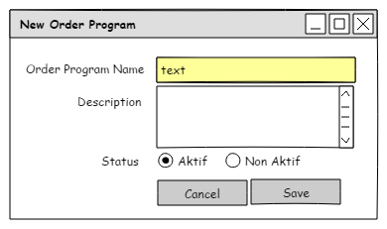

*Gambar 48 – User Interface New Order Program*

### FD – Setup Order Program

*Tabel 23 – Field Description Inquiry Setup Order Program*

|  |  |  |
| --- | --- | --- |
| Field Name | Field Type | Description |
| Filtering | | |
| Order Program Name | List | Menampilkan nama order program yang ada di table order program |
| New | Button | Tombol untuk menambahkan data order program baru. Sistem akan menampilkan New screen Order Program dengan field kosong |
| Find | Button | Tombol untuk mencari data sesuai dengan kriteria yang diisi, ataiu bisa juga tanpa diisi kriterianya |
| Detail | | |
| Action | Link | Hyperlink untuk melakukan perubahan data. Sistem akan menampilkan screen new order program dengan data terisi berdasarkan baris record terpilih |
| Order Service | Text | Menampilkan nama order program dari database |
| Price | Text | Menampilkan harga dari program dari database |
| Status | Text | Menampilkan status dari masing-masing record |
| << | Button | Menuju halaman data paling awal |
| < | Button | Menuju halaman data sebelumnya |
| 3 | Text | Indikator halaman yang tampil |
| > | Button | Menuju halaman data selanjutnya |
| >> | Button | Menuju halaman data paling akhir |
| 3 of 12 | Label | Informasi halaman data dari total halaman data |

*Tabel 24 – Field Description New Setup Order Program*

|  |  |  |
| --- | --- | --- |
| Field Name | Field Type | Description |
| Order Program Name | Text | Nama order program |
| Description | Text Area | Ketereangan dari order program |
| Status | Choice | Status dari order program |
| Cancel | Button | Tombol untuk menutup entry dan kembali ke halaman inquiry |
| Save | Button | Tombol untuk proses data yang sudah diisi |

### BR – Setup Order Program

#### BR – Inquiry Order Program

* Module ini digunakan untuk memantain order program
* Field order program name pada blok filtering diambil dari table order program untuk mendapatkan list nama order programnya
* Field order program name pada blok filtering bisa juga tidak dipilih atau kosong
* Jika ditekan tombol find, maka akan akan menampilkan data pada blok data berdasarkan kriteria yang dipilih
* Jika ditekan tombol new, maka akan tampil screen new order program untuk entry data

#### BR – New Order Program

* Field yang berwarna kuning adalah mandatory
* Terdapat field yang tidak ditampilkan, yaitu ID, created by, created date, updated by, dan updated date
* ID adalah berisi increment dan akan menjadi PK
* Created by dan created date akan terisi jika data akan pertama kali disimpan
* Updated by dan updated date akan terisi atau terupdate jika dilakukan edit data
* Jika tombol cancel ditekan, maka akan keluar dari screen New/Edit Order Program
* Jika tombol save ditekan, maka data akan masuk ke table order program dan screen New/Edit Order Program akan tertutup dan kembali ke screen inquiry

# Modules Transaction

## Register Agent

### UC – Register Agent



*Gambar 49 – User Interface Register Agent*

### AD – Register Agent



*Gambar 50 – Activity Diagram Register Agent*

### UI – Register Agent

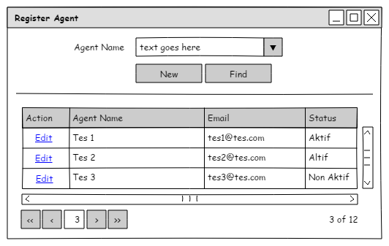

*Gambar 51 – User Interface Inquiry Register Agent*

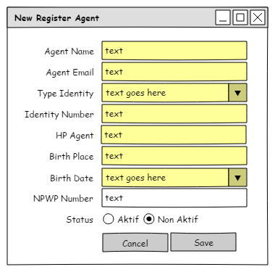

*Gambar 52 – User Interface New Register Agent*

### FD – Register Agent

*Tabel 25 – Field Description Inquiry Register Agent*

|  |  |  |
| --- | --- | --- |
| Field Name | Field Type | Description |
| Filtering | | |
| Agent Name | List | Menampilkan nama agent yang ada di table bizpartner dengan user bertipe “AGENT” |
| New | Button | Tombol untuk menambahkan data agent baru. Sistem akan menampilkan Screen New Agent dengan field kosong |
| Find | Button | Tombol untuk mencari data sesuai dengan kriteria yang diisi, ataiu bisa juga tanpa diisi kriterianya |
| Detail | | |
| Action | Link | Hyperlink untuk melakukan perubahan data. Sistem akan menampilkan screen new agent dengan data terisi berdasarkan baris record terpilih |
| Agent Name | Text | Menampilkan nama agent dari database |
| Email | Text | Menampilkan email agent dari database |
| Status | Text | Menampilkan status dari masing-masing record |
| << | Button | Menuju halaman data paling awal |
| < | Button | Menuju halaman data sebelumnya |
| 3 | Text | Indikator halaman yang tampil |
| > | Button | Menuju halaman data selanjutnya |
| >> | Button | Menuju halaman data paling akhir |
| 3 of 12 | Label | Informasi halaman data dari total halaman data |

*Tabel 26 – Field Description New Register Agent*

|  |  |  |
| --- | --- | --- |
| Field Name | Field Type | Description |
| Agent Name | Text | Nama dari agent |
| Agent Email | Text | Email dari agent |
| Type Identity | List | Tipe identitas agent yang diambil dari table type identity |
| Identity Number | Text | Nomor identitas dari agent yang menerangkan type identity |
| HP Agent | Text | Nomor HP dari agent |
| Birth Place | Text | Tempat lahir agent |
| Birth Date | Datepicker | Tanggal lahir agent |
| NPWP Number | Text | Nomor NPWP agent |
| Status | Choice | Status dari agent |
| Cancel | Button | Tombol untuk menutup entry dan kembali ke halaman inquiry |
| Save | Button | Tombol untuk proses data yang sudah diisi |

### BR – Register Agent

#### BR – Inquiry Register Agent

* Module ini digunakan untuk memantain agent
* Field agent name pada blok filtering diambil dari table bizpartner untuk mendapatkan list nama agentnya
* Field agent name pada blok filtering bisa juga tidak dipilih atau kosong
* Jika ditekan tombol find, maka akan akan menampilkan data pada blok data berdasarkan kriteria yang dipilih
* Jika ditekan tombol new, maka akan tampil screen new agent untuk entry data

#### BR – New Register Agent

* Field yang berwarna kuning adalah mandatory
* Field type identity diambil dari table type identity
* Birth date berupa datepicker
* Terdapat field yang tidak ditampilkan, yaitu ID, user type, created by, created date, updated by, dan updated date
* ID adalah berisi increment dan akan menjadi PK
* User type berisi “AGENT”
* Created by dan created date akan terisi jika data akan pertama kali disimpan
* Updated by dan updated date akan terisi atau terupdate jika dilakukan edit data
* Jika tombol cancel ditekan, maka akan keluar dari screen New/Edit Order Program
* Jika tombol save ditekan, maka data akan masuk ke table bizaprtner serta user dan screen New/Edit Order Program akan tertutup dan kembali ke screen inquiry
* Password di table user akan otomatis tergenarate
* Sistem akan mengirimkan email informasi dan link konfirmasi ke agent
* Jika tekan link konfirmasi, maka akan otomatis membuat status agent menjadi aktif

## Order/SPK

### UC – Order/SPK



*Gambar 53 – Use Case Order/SPK*

### AD – Order/SPK



*Gambar 54 – Activity Diagram Order/SPK*

### UI – Order/SPK

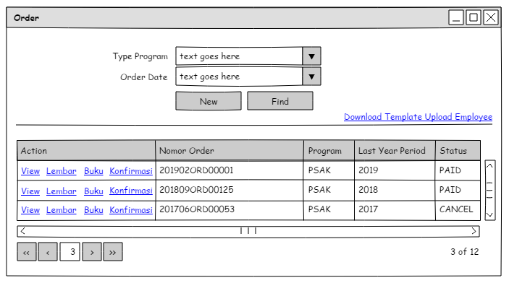

*Gambar 55 – User Interface Order/SPK*

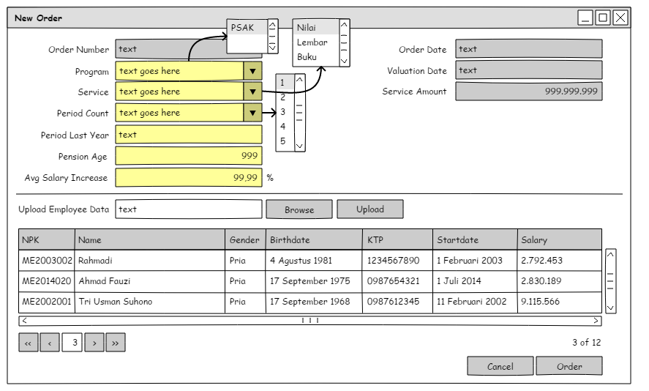

*Gambar 56 – User Interface New Order/SPK*

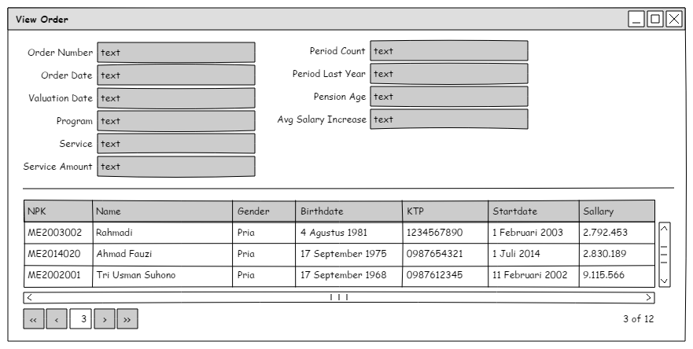

*Gambar 57 – User Interface View Order/SPK*

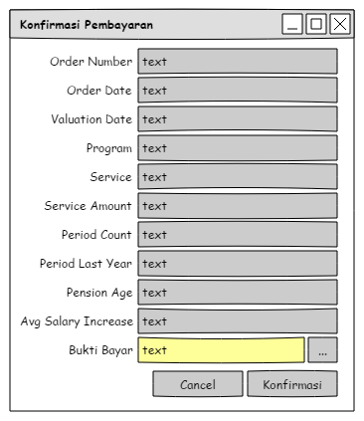

*Gambar 58 – User Interface Konfirmasi Order/SPK*

### FD – Order/SPK

*Tabel 27 – Field Description Inquiry Order/SPK*

|  |  |  |
| --- | --- | --- |
| Field Name | Field Type | Description |
| Filtering | | |
| Type Program | List | Menampilkan nama type program yang ada di table type program |
| Order Date | List | Menampilkan tanggal order yang ada di table order berdasarkan user login |
| Download Template Upload Employee | Hyperlink | Link untuk download template csv data karyawan |
| New | Button | Tombol untuk menambahkan data order baru. Sistem akan menampilkan Screen New Order dengan field kosong |
| Find | Button | Tombol untuk mencari data sesuai dengan kriteria yang diisi, ataiu bisa juga tanpa diisi kriterianya |
| Detail | | |
| Action | Hyperlink | Terdapat 4 hyperlink   1. View yang digunakan untuk menampilkan detail data order dan perhitungannya 2. Lembar yang digunakan untuk download file lembar hasil perhitungan 3. Buku yang digunakan untuk download file buku hasil analisa dan perhitungan 4. Konfirmasi yang digunakan untuk konfirmasi pembayaran secara manual |
| Nomor Order | Text | Menampilkan nomor order berdasarkan user login dari database |
| Program | Text | Menampilkan program dari order berdasarkan nomor order |
| Last Year Period | Text | Menampilkan periode terakhir perhitungan berdasarkan nomor order |
| Status | Text | Menampilkan status dari order berdasarkan nomor order |
| << | Button | Menuju halaman data paling awal |
| < | Button | Menuju halaman data sebelumnya |
| 3 | Text | Indikator halaman yang tampil |
| > | Button | Menuju halaman data selanjutnya |
| >> | Button | Menuju halaman data paling akhir |
| 3 of 12 | Label | Informasi halaman data dari total halaman data |

*Tabel 28 – Field Description New Order/SPK*

|  |  |  |
| --- | --- | --- |
| Field Name | Field Type | Description |
| Header | | | |
| Order Number | Text | Nomor order digenearte dari system |
| Program | List | Program name dari table type program |
| Service | List | Service name yang diambil dari table type service |
| Period Count | List | Jumlah periode tahun yang diinginkan |
| Period Last Year | Text | Periode tahun terakhir yang diinginkan |
| Pension Age | Text | Kebijakan umur pension di perusahaan |
| Avg Salary Increase | Text | Rata-rata kenaikan tahunan di perusahaan dalam prosentase |
| Order Date | Text | Tanggal order |
| Valuation Date | Text | Tanggal valuasi saat perhitungan |
| Service Amount | Text | Nilai atas service berdasarkan service yang dipilih |
| Detail | | | |
| Upload Employee Data | Text | Path file csv data karyawan yang ingin diupload |
| Browse | Button | Tombol untuk pencarian file csv data karyawan yang ingin diupload |
| Upload | Button | Tombol untuk upload file csv data kayawan |
| NPK | Text | Nomor Pokok Pegawai |
| Name | Text | Nama dari pegawai |
| Gender | Text | Jenis kelamin pegawai |
| Birthdate | Text | Tanggal lahir pegawai |
| KTP | Text | Nomor identitas pegawai |
| Startdate | Text | Tanggal pegawai mulai bekerja di perusahaan |
| Salary | Text | Gaji terakhir pegawai |
| Cancel | Button | Tombol untuk menutup entry dan kembali ke halaman inquiry |
| Order | Button | Tombol untuk proses data yang sudah diisi |
| << | Button | Menuju halaman data paling awal |
| < | Button | Menuju halaman data sebelumnya |
| 3 | Text | Indikator halaman yang tampil |
| > | Button | Menuju halaman data selanjutnya |
| >> | Button | Menuju halaman data paling akhir |
| 3 of 12 | Label | Informasi halaman data dari total halaman data |

*Tabel 29 – Field Description View Order/SPK*

|  |  |  |
| --- | --- | --- |
| Field Name | Field Type | Description |
| Header | | | |
| Order Number | Text | Nomor order digenearte dari system |
| Program | List | Program name dari table type program |
| Service | List | Service name yang diambil dari table type service |
| Period Count | List | Jumlah periode tahun yang diinginkan |
| Period Last Year | Text | Periode tahun terakhir yang diinginkan |
| Pension Age | Text | Kebijakan umur pension di perusahaan |
| Avg Salary Increase | Text | Rata-rata kenaikan tahunan di perusahaan dalam prosentase |
| Order Date | Text | Tanggal order |
| Valuation Date | Text | Tanggal valuasi saat perhitungan |
| Service Amount | Text | Nilai atas service berdasarkan service yang dipilih |
| Detail | | | |
| NPK | Text | Nomor Pokok Pegawai |
| Name | Text | Nama dari pegawai |
| Gender | Text | Jenis kelamin pegawai |
| Birthdate | Text | Tanggal lahir pegawai |
| KTP | Text | Nomor identitas pegawai |
| Startdate | Text | Tanggal pegawai mulai bekerja di perusahaan |
| Salary | Text | Gaji terakhir pegawai |
| << | Button | Menuju halaman data paling awal |
| < | Button | Menuju halaman data sebelumnya |
| 3 | Text | Indikator halaman yang tampil |
| > | Button | Menuju halaman data selanjutnya |
| >> | Button | Menuju halaman data paling akhir |
| 3 of 12 | Label | Informasi halaman data dari total halaman data |

*Tabel 30 – Field Description Konfirmasi Order/SPK*

|  |  |  |
| --- | --- | --- |
| Field Name | Field Type | Description |
| Order Number | Text | Nomor order digenearte dari system |
| Program | List | Program name dari table type program |
| Service | List | Service name yang diambil dari table type service |
| Period Count | List | Jumlah periode tahun yang diinginkan |
| Period Last Year | Text | Periode tahun terakhir yang diinginkan |
| Pension Age | Text | Kebijakan umur pension di perusahaan |
| Avg Salary Increase | Text | Rata-rata kenaikan tahunan di perusahaan dalam prosentase |
| Order Date | Text | Tanggal order |
| Valuation Date | Text | Tanggal valuasi saat perhitungan |
| Service Amount | Text | Nilai atas service berdasarkan service yang dipilih |
| Bukti Bayar | Text | Path file bukti bayar yang akan diupload |
| … | Button | Tombol untuk mencari file yang ingin diupload |
| Cancel | Button | Tombol untuk keluar dari jendela konfirmasi |
| Konfirmasi | Button | Tombol untuk menyimpan bukti bayar |

### BR – Order/SPK

#### BR – Inquiry Order/SPK

* Module ini digunakan untuk entry order atau SPK bagi user
* Field type program pada blok filtering diambil dari table order berdasarkan user login dan dijoinkan ke table type program untuk mengambil nama type programnya
* Field order date pada blok filtering diambil dari table order berdasarkan user login dan type program yang dipilih
* Template untuk upload employee akan disimpan di server untuk kebutuhan download template
* Jika ditekan tombol find, maka akan akan menampilkan data pada blok data berdasarkan kriteria yang dipilih
* Jika ditekan tombol new, maka akan tampil screen new order/SPK untuk entry data
* Jika link view ditekan, maka akan keluar jendela popup untuk menampilkan data order yang dipilih
* Jika link konfirmasi ditekan, maka akan keluar jendela popup untuk melakukan konfirmasi pembayaran

#### BR – New Order/SPK

* Field yang berwarna kuning bersifat mandatory
* Field yang berwarna abu-abu bersifat read only
* Order number digenerate dari system saat tombol order di tekan
* Order date dan valuation date diisi otomatis dengan sysdate
* Upload employee data harus berformat CSV dengan template yang di download dari halaman inquiry order
* Proses upload data employee akan masuk ke table temporary
* Jika belum ditekan order, maka data masih bisa di upload ulang dengan system menghapus semua data sebelumnya di table temporary untuk kemudian diganti dengan data yang baru di upload
* Jika tombol order ditekan, maka data akan tersimpan di table order header untuk data header dan table order detail untuk data dari table temporary hasil upload employee
* Status record akan menjadi new
* Sistem akan otomastis mengirimkan email informasi untuk melakukan pembayaran

#### BR – View Order/SPK

* Screen ini hanya digunakan untuk melihat order yang sudah di submit
* Semua field bersifat read only kecuali tombol navigasi halaman detail

#### BR – Konfirmasi Order/SPK

* Screen ini digunakan untuk melakukan upload bukti pembayaran
* Semua field bersifat read only kecuali field untuk keperluan upload bukti pembayaran
* Setelah dilakukan upload maka system akan mengirimkan email sebagai informasi
* Sistem akan mengubah status order menjadi preconfirm dan akan tampil di screen verifikasi pembayaran admin

## Verifikasi Pembayaran

### UC – Verifikasi Pembayaran



*Gambar 59 – Use Case Veifikasi Pembayaran*

### AD – Verifikasi Pembayaran



*Gambar 69 – Activity Diagram Veifikasi Pembayaran*

### UI – Verifikasi Pembayaran

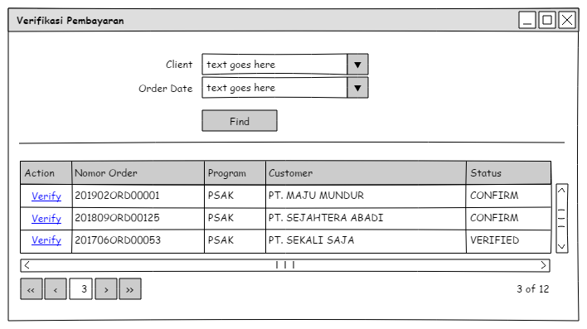

*Gambar 70 – User Interface Inquiry Veifikasi Pembayaran*

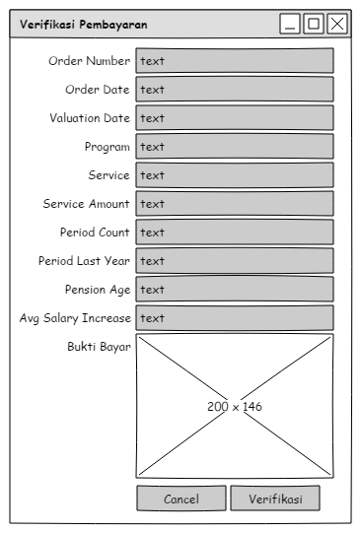

*Gambar 71 – User Interface Veifikasi Pembayaran*

### FD – Verifikasi Pembayaran

*Tabel 31 – Field Description Inquiry Verifikasi Pembayaran*

|  |  |  |
| --- | --- | --- |
| Field Name | Field Type | Description |
| Filtering | | |
| Client | List | Menampilkan nama client yang ada di table order yang sudah melakukan pembayaran, tetapi belum di verifikasi oleh admin dan di hubungkan dengan table client untuk memendapatkan namanya |
| Order Date | List | Menampilkan tanggal order yang ada di table order berdasarkan client |
| Find | Button | Tombol untuk mencari data sesuai dengan kriteria yang diisi, ataiu bisa juga tanpa diisi kriterianya |
| Detail | | |
| Action | Hyperlink | Hyperlink untuk melakukan verifikasi atas order yang sudah dibayar |
| Nomor Order | Text | Menampilkan nomor order berdasarkan status confirm dari database |
| Program | Text | Menampilkan program dari order berdasarkan nomor order |
| Customer | Text | Menampilkan periode terakhir perhitungan berdasarkan nomor order |
| Status | Text | Menampilkan status dari order berdasarkan nomor order |
| << | Button | Menuju halaman data paling awal |
| < | Button | Menuju halaman data sebelumnya |
| 3 | Text | Indikator halaman yang tampil |
| > | Button | Menuju halaman data selanjutnya |
| >> | Button | Menuju halaman data paling akhir |
| 3 of 12 | Label | Informasi halaman data dari total halaman data |

*Tabel 32 – Field Description Verifikasi Pembayaran*

|  |  |  |
| --- | --- | --- |
| Field Name | Field Type | Description |
| Order Number | Text | Nomor order yang dipilih |
| Order Date | Text | Tanggal order |
| Valuation Date | Text | Tanggal valuasi saat perhitungan |
| Program | Text | Program name dari table type program |
| Service | Text | Service name yang diambil dari table type service |
| Service Amount | Text | Nilai atas service berdasarkan service yang dipilih |
| Period Count | Text | Jumlah periode tahun yang diinginkan |
| Period Last Year | Text | Periode tahun terakhir yang diinginkan |
| Pension Age | Text | Kebijakan umur pension di perusahaan |
| Avg Salary Increase | Text | Rata-rata kenaikan tahunan di perusahaan dalam prosentase |
| Bukti Bayar | Image | Gambar bukti bayar |
| Cancel | Button | Tombol untuk keluar dari jendela konfirmasi |
| Verifikasi | Button | Tombol untuk verifikasi |

### BR – Verifikasi Pembayaran

#### BR – Inquiry Verifikasi Pembayaran

* Module ini digunakan untuk veifikasi pembayaran oleh admin atas pembayaran manual yang masuk ke rekening KKA-DAB
* Field type program pada blok filtering diambil dari table order berdasarkan user login dan dijoinkan ke table type program untuk mengambil nama type programnya
* Field order date pada blok filtering diambil dari table order berdasarkan user login dan type program yang dipilih
* Template untuk upload employee akan disimpan di server untuk kebutuhan download template
* Jika ditekan tombol find, maka akan akan menampilkan data pada blok data berdasarkan kriteria yang dipilih
* Jika ditekan tombol new, maka akan tampil screen new order/SPK untuk entry data
* Jika link view ditekan, maka akan keluar jendela popup untuk menampilkan data order yang dipilih
* Jika link konfirmasi ditekan, maka akan keluar jendela popup untuk melakukan konfirmasi pembayaran

#### BR –Verifikasi Pembayaran

* Screen ini digunakan untuk melakukan upload bukti pembayaran
* Semua field bersifat read only kecuali field untuk keperluan upload bukti pembayaran
* Setelah dilakukan upload maka system akan mengirimkan email sebagai informasi
* Sistem akan mengubah status order menjadi preconfirm dan akan tampil di screen verifikasi pembayaran admin

## Perhitungan

### UC – Perhitungan

### AD – Perhitungan

### UI – Perhitungan

### FD – Perhitungan

### BR – Perhitungan

# Entity Relationship Diagram